**《起点考研网》使用说明**

《起点考研网》是由北京智联起点信息技术有限公司与北京跨考教育集团合作开发的一套精品考研辅导视频课程。

《起点考研网》中面向2019考研的课程内容主要包括：

|  |  |
| --- | --- |
| 课程类型 | 导学班、基础班、强化班、冲刺班、押题点睛班 |
| 公共课 | 考研政治、考研英语一、考研英语二、考研数学、综合类联考、经济类联考 |
| 统考 | 计算机、教育学、心理学、法律硕士、历史学、西医综合 |
| 非统考 | 翻译硕士、金融硕士、管理学、经济学、新闻传播学 |

全部课程共17科，会在5-12月份持续更新，适合各阶段的考生学习。

请同学相互转告，持续关注。如有疑问，请致电学校图书馆咨询。

**一、注册、登录。**

**1、PC端注册。**

校园网许可ip范围内，使用PC浏览器打开起点考研网主页（http://www.yjsexam.com）进行注册。打开起点考研网主页之后，单击右上角“注册”，选择自己所在学校，自己拟定用户名和密码。注册成功后，登录使用。

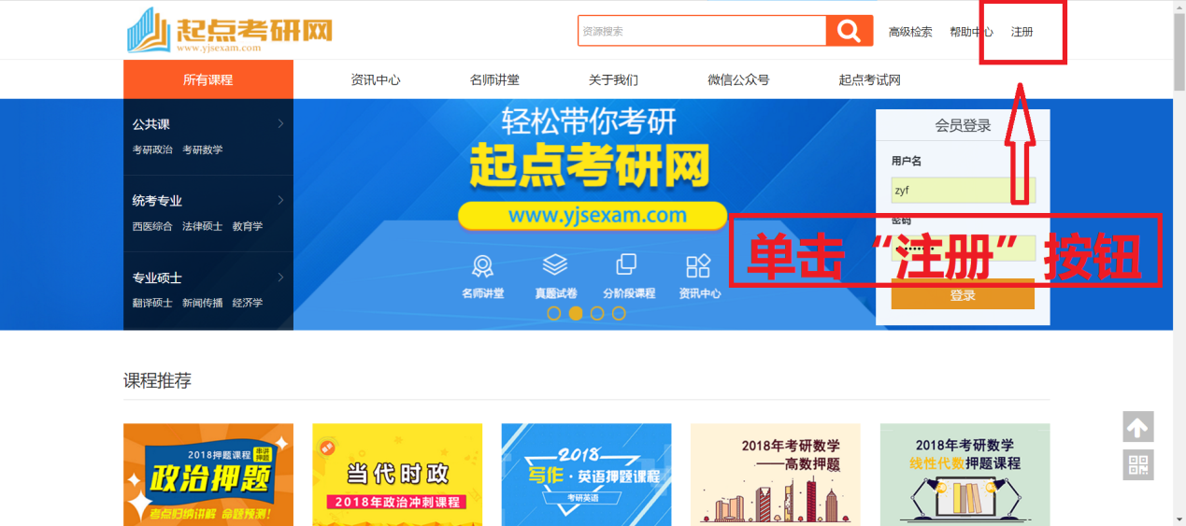

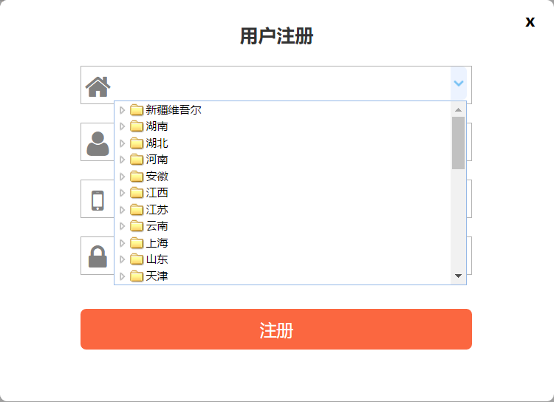

**2、移动端注册。**

使用手机扫描微信公众号或者APP二维码，关注公众号或者安装起点考研APP，然后进行注册使用。微信号：qidianexam

PC端、微信端、APP端，三种注册方法选择其一即可，不必重复注册。



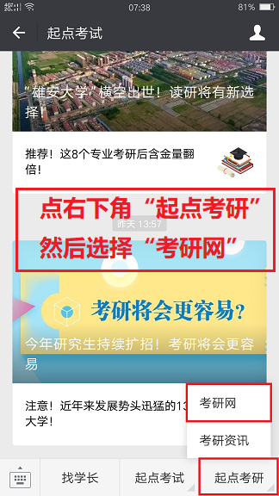 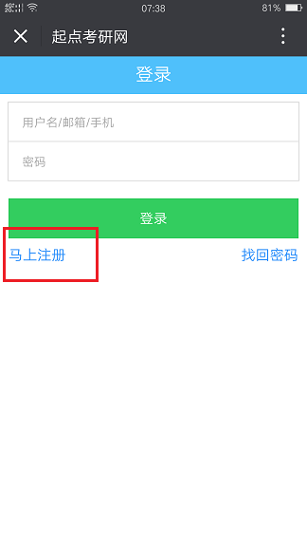

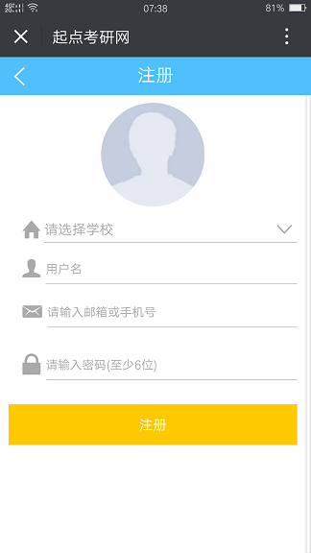 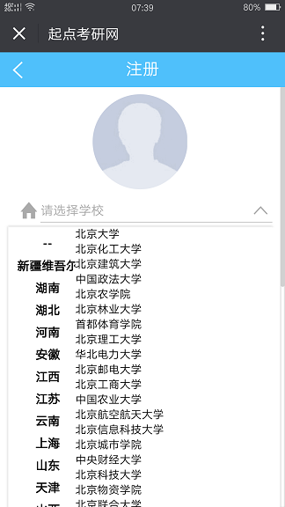

**3、登录使用。**

账号注册成功后，在PC浏览器、APP、公众号均可同一账号登录使用。并且，移动端使用，不受校园IP限制，校内校外均可无障碍学习。

**二、PC端使用。**

校园网许可ip范围内，使用PC浏览器打开起点考研网主页（http://www.yjsexam.com），登录账号，即可浏览所有课程。

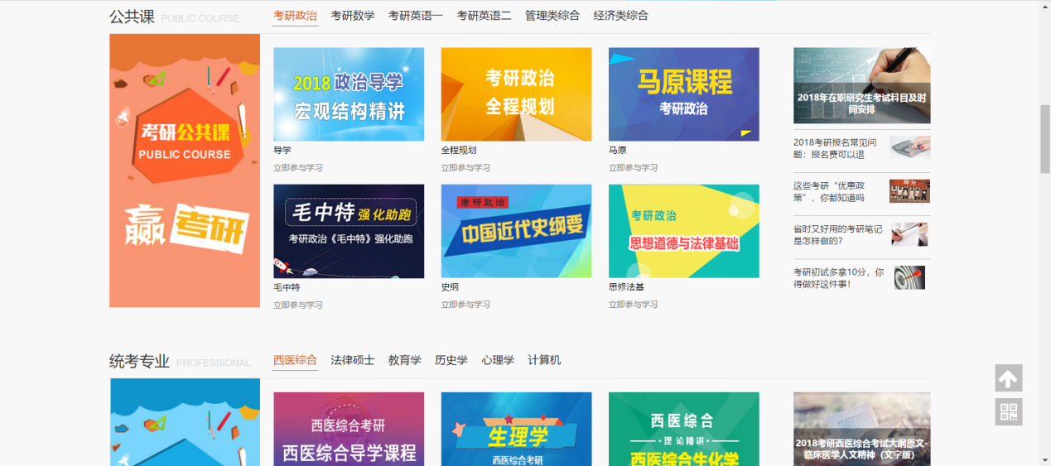

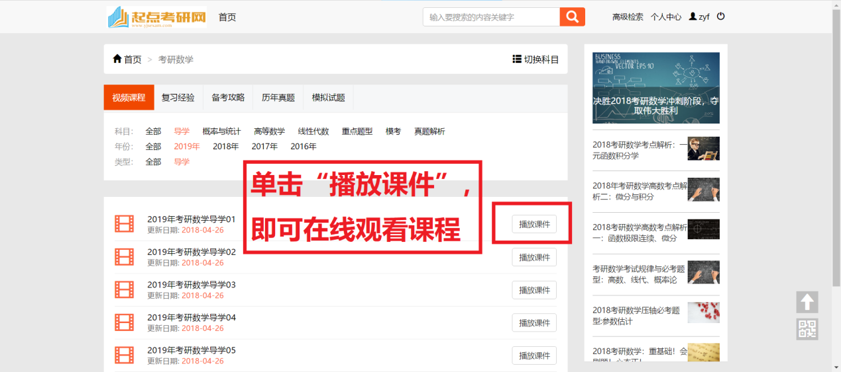

**三、移动端使用。**

通过公众号或者APP登录已经注册好的账号。

起点考研网公众号和APP里的内容是一模一样的，主要包括了五大功能模块，分别是：首页，研讯，分享，学堂，我的。其中**首页**主要包括的内容有用户关注的科目分类和对应的备考攻略和每日一练，**研讯**主要包括了和考研相关的新闻资讯，**分享**主要是用户可以根据自己的需求在对应的科目下发表话题，并且也可以参与评价别人发表的话题，**学堂**主要是可以让用户动态的添加和删除自己关注的科目分类，**我的**主要包括了修改用户基本信息以及用户发表的话题和用户收藏的话题和新闻。

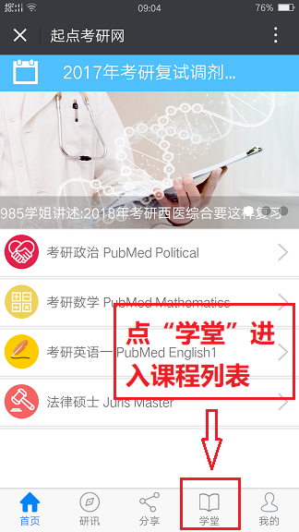 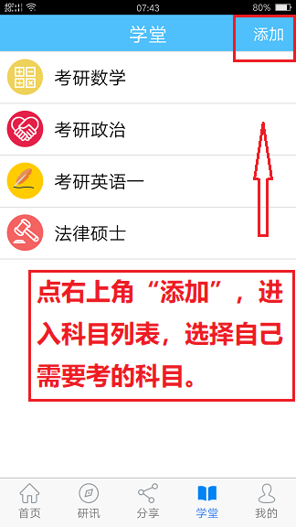

选择好相应课程之后，点“保存”按钮，然后即可进入每一科进行学习。

每科课程里都有基础班、强化班、冲刺班、历年真题、模拟试题、考研攻略等学校内容。

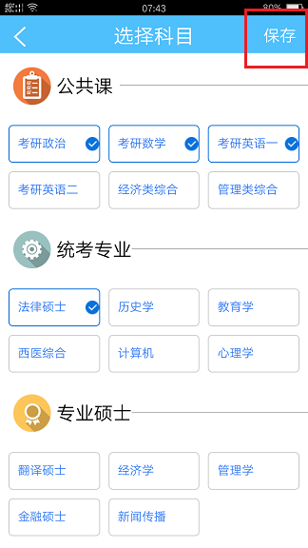 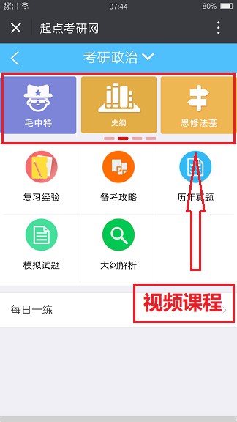

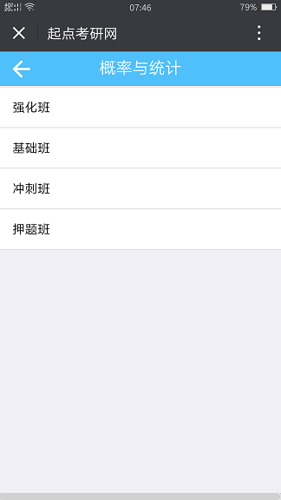 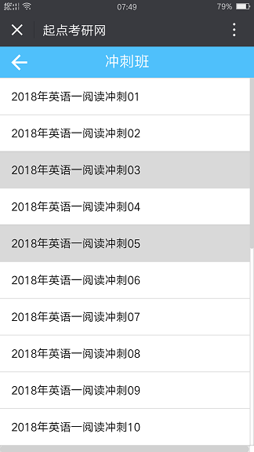

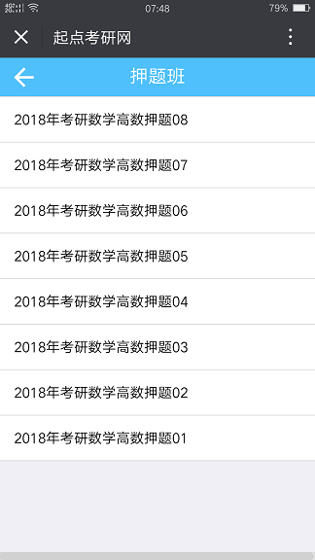 

 

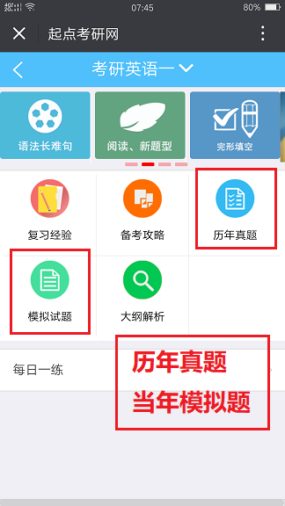 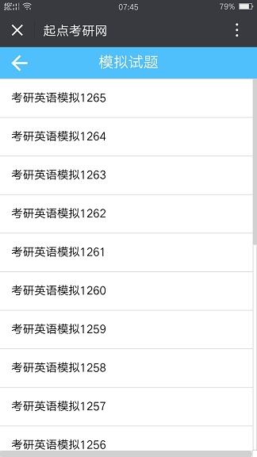

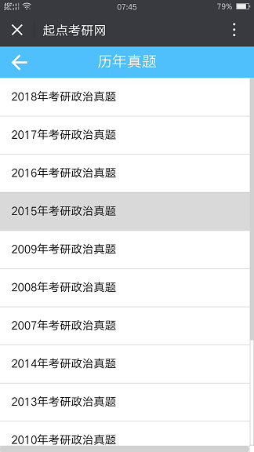

**2019考研课程更新时间为：**

**春季5、6月份持续更新考研基础班课程；**

**秋季9、10月份持续更新考研强化班课程；**

**11、12月份更新冲刺班课程；**

**考前一周更新押题内容。**

**以上课程【全部免费】向学校学生开放，请同学们持续关注和使用。**

**起点考研网希望能为广大考研学子提供帮助。**

**最后，祝愿2019考研成功！**